# int initwindow ( int width, int height, const char* title="Windows BGI", int left=0, int top=0, bool dbflag=false, bool closeflag=true );

# int initwindow ( int genişlik, int uzunluk, const char* pencereadı=" Windows BGI ", int başlangıçX=0, int başlangıçY=0, bool çiftarabellek=false, bool kapatuşu=true )

##### Genişlik ve Uzunluk Nedir?

Oluşturacağımız pencerenin genişliği ve boyunu pixel cinsinden belirtiriz. Penceremizde verdiğimiz değerlere göre şekil alır. Aşağıda bir örneğimiz vardır.

#### initwindow(400,300);

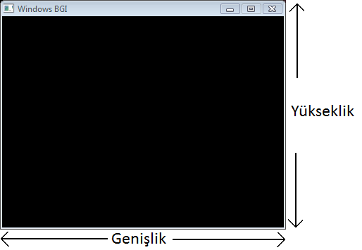

Görüldüğü üzere pencere adını girmediğimiz için varsayılan değeri “Windows BGI” olarak karşımıza çıktı.

##### Pencere adı Nedir?

Oluşturacağımız pencerenin en üstünde yazan yazı. Genelde program ya da oyunun ismi bu kısımda yazar.

#### initwindow(400,300,"Pencere Adı",);

D:\A-İŞLER\WEB YARDIMCIMIZ\YAZILAR WORD\C++ da Graphic.h Kütüphanesi Ve Oyun Yapımı\ekler\Pencere Adı.png

Oluşturacağımız pencerenin adını boş char yaparsak başlıksız bir pencere oluştururuz.

#### initwindow(400,300,"");



##### Başlangıç X ve Başlangıç Y Nedir?

Penceremizin başlangıçtaki durduğu yerdir. 0,0 da penceremiz sol üstte bulunur.

#### initwindow(400,300,"Pencere Adı",50,50);

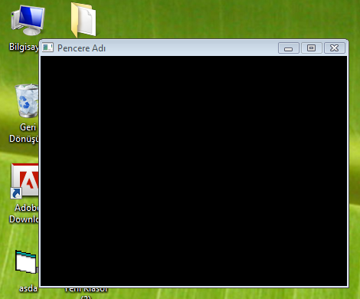

Görüldüğü gibi penceremiz 50,50 pixellik koordinatta oluştu.

##### Çift Arabellek (dbflag) Nedir?

Yapıcağınız grafikli pencerenin çift arabellekli mi olucağına karar verir. Varsayılan Değeri false’ dir. Değer true yaparsanız. swapbuffers() fonksiyonuna kadar yaptığınız çizimler arka bellekte çizilecektir. swapbuffers() fonksiyonundan sonra arka bellekteki çizimler ön belleğe yerleşip kullanıcı daima çizimi bitmiş sayfaları görecektir. Detaylar için Çift Arabellekli Grafik bağlantısına tıklayınız.

##### Kapa Tuşu (closeflag) Nedir?

Penceremizin sağ üstündeki D:\A-İŞLER\WEB YARDIMCIMIZ\YAZILAR WORD\C++ da Graphic.h Kütüphanesi Ve Oyun Yapımı\ekler\kapabutonu.png tuşudur. Buraya girdiğimiz değer true ise D:\A-İŞLER\WEB YARDIMCIMIZ\YAZILAR WORD\C++ da Graphic.h Kütüphanesi Ve Oyun Yapımı\ekler\kapabutonu.png butonundan pencereyi kapatabiliriz. false ise D:\A-İŞLER\WEB YARDIMCIMIZ\YAZILAR WORD\C++ da Graphic.h Kütüphanesi Ve Oyun Yapımı\ekler\kapabutonu.png butonundan pencereyi kapatamayız.

##### int initwindow(); fonksiyonun döndürdüğü değer Nedir?

int initwindow fonkisyonunun bize döndürdüğü değer pencere numarasıdır. Pencereleri oluşturma sıranıza göre 0,1,2,3 gibi değer alır.